Moduldokumentation

Modul Applikationssicherheit (apsi)

Simon Wächter

2019

Inhalt

1 Einleitung 3

1.1 Einleitung 3

1.2 Lernziele 3

1.3 Prüfungen 3

2 Woche 1 4

2.1 Agenda 4

2.2 Administrative Issues 4

2.3 Who is Your Lecturer (Wagner) 4

2.4 whoami (Schläpfer) 5

2.5 Why is Application Security Important? 5

2.6 Lecture Overview (1) 6

2.7 Lecture Overview (2) 6

2.8 Lecture Overview (3) 7

2.9 Example: Buffer Overflow 7

2.10 How does a Buffer Overflow Work? 7

2.11 Buffer Overflow Demo 8

2.12 Not Really a Fix for Buffer Overflow: Stack Protection 8

2.13 Fix for Buffer Overflow: Checked Buffers 8

2.14 Example: Taint Checking in Perl (1) 9

2.15 Example: Taint Checking (2) 9

2.16 Example: Taint Checking (3) 10

2.17 Example: Taint Checking (4) 10

2.18 Example: Data Leakage by Behavior (1) 10

2.19 Example: Data Leakage by Behavior (2) 11

2.20 Example: Data Leakage by Error Output 11

2.21 Human Factors 12

2.22 Exercises and Preparation for Next Week 12

2.23 Reserve 12

3 Woche 2 13

3.1 Agenda 13

3.2 Recap: What do Attackers Want? 13

3.3 Buffer Overflow II 13

3.4 Buffer Overflow II 14

3.5 Buffer Overflow II 14

3.6 Buffer Overflow II 15

3.7 Buffer Overflow II 15

3.8 Attack Technique: Fuzzing 16

3.9 Error Handling 16

3.10 Case study – Handling too long input 17

3.11 Case-study: Compression Bomb 17

3.12 Error Handling 18

3.13 Algorithmic Complexity Attacks 19

3.14 Algorithmic Complexity: Sorting 19

3.15 Algorithmic Complexity: Hashing 20

3.16 Algorithmic Complexity: Regular Expressions 20

4 Woche 3 21

4.1 Agenda 21

4.2 Secure Coding Principle: Test-before-use 21

4.3 Input Validation 21

4.4 Input Normalization 22

4.5 Unix Permission Model (simplified) 22

4.6 Chroot 23

4.7 Mandatory Access Control (MAC) 23

4.8 MAC Example: SELinux 24

4.9 MAC Example: AppArmor 24

4.10 Secure Coding Principle: Defense in Depth 25

4.11 Privilege Separation 25

4.12 Overall Idea 26

4.13 Form of the Modules 26

4.14 Example: OpenSSH 27

4.15 OpenSSH: Privilege Separation Approach 27

4.16 Example: Postfix MTA (Email Server) 27

4.17 Postfix System View 28

4.18 Postfix: Example Data-Flow 28

5 Woche 4 29

# Einleitung

## Einleitung

Dieses Dokument stellt die Moduldokumentation für das Modul apsi dar. Allfällige Unterlagen sind im Modulordner zu finden.

## Lernziele

Das Modul beinhaltet folgende Lernziele:

* Kennen typische Bedrohungen von Applikationen sowie ihren Daten und können abschätzen, wieweit diese für durch sie zu entwickelnde Software ein Sicherheitsrisiko darstellen
* Kennen typische Sicherheitsprobleme und können sie vermeiden
* Sind in der Lage, einschlägige Quellen zu konsultieren, um neu veröffentlichte Sicherheitsprobleme zu erfassen und zu verstehen, wie diese zu vermeiden sind
* Verfügen über Konzeptwissen, nicht nur Produktwissen, um das Gelernte auch in anderen Umfeldern und mit anderen Programmiersprachen anwenden zu können

## Prüfungen

Die Modulnote setzt sich zu 100% aus einer Semesterprüfung und einer Modulschlussprüfung zu je 50% zusammen.

# Woche 1

## Agenda

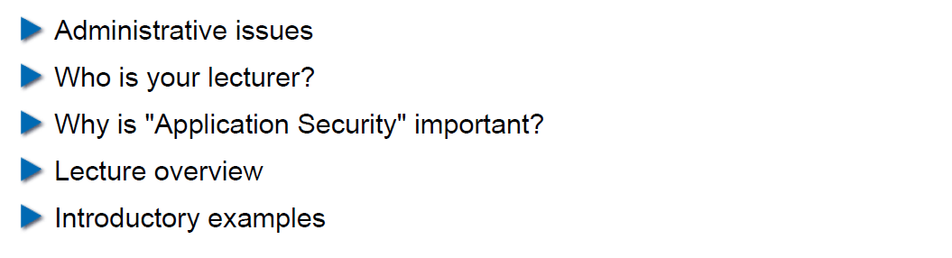

## Administrative Issues

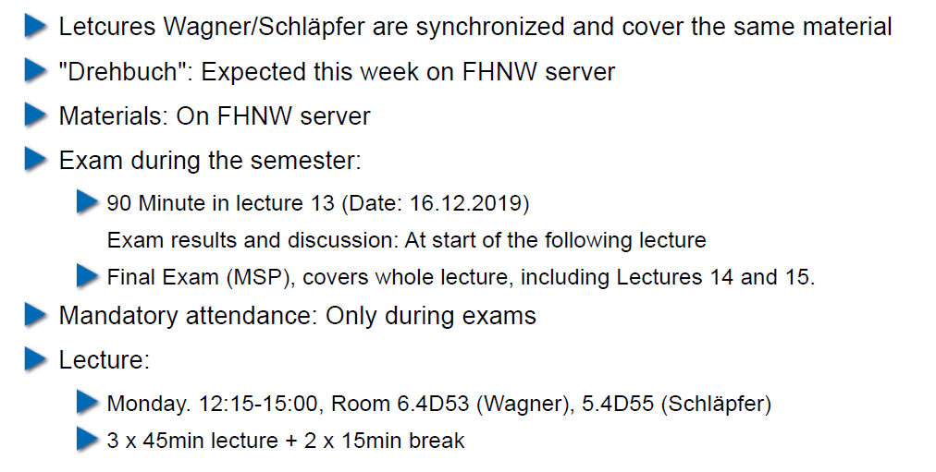

## Who is Your Lecturer (Wagner)

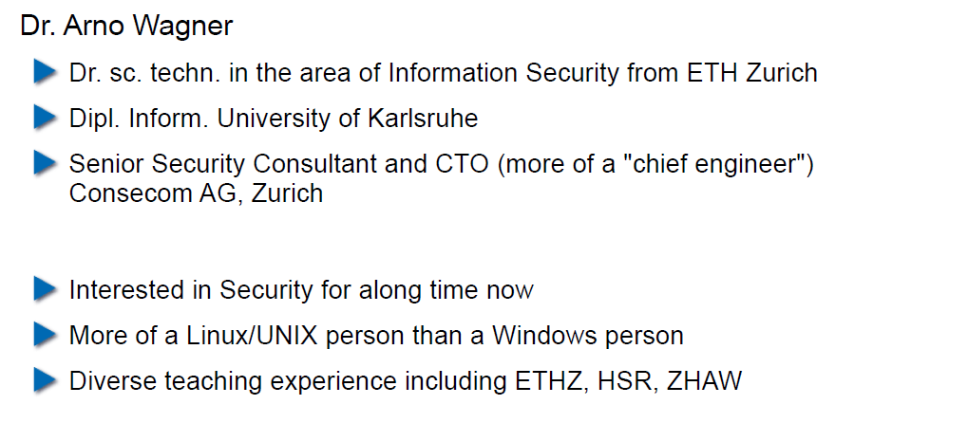

## whoami (Schläpfer)

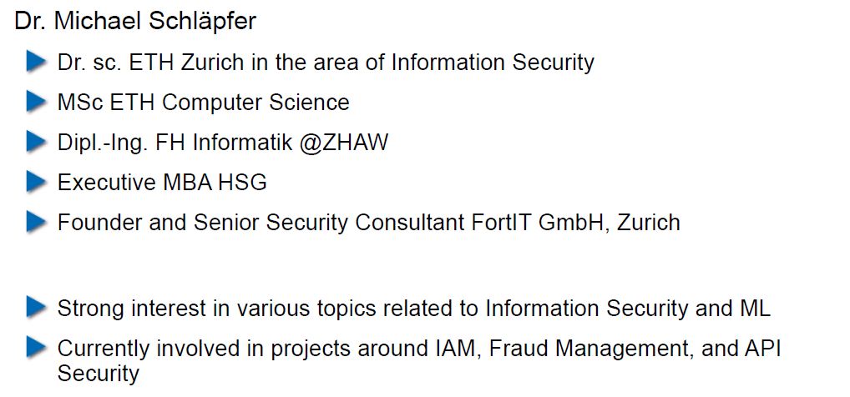

## Why is Application Security Important?

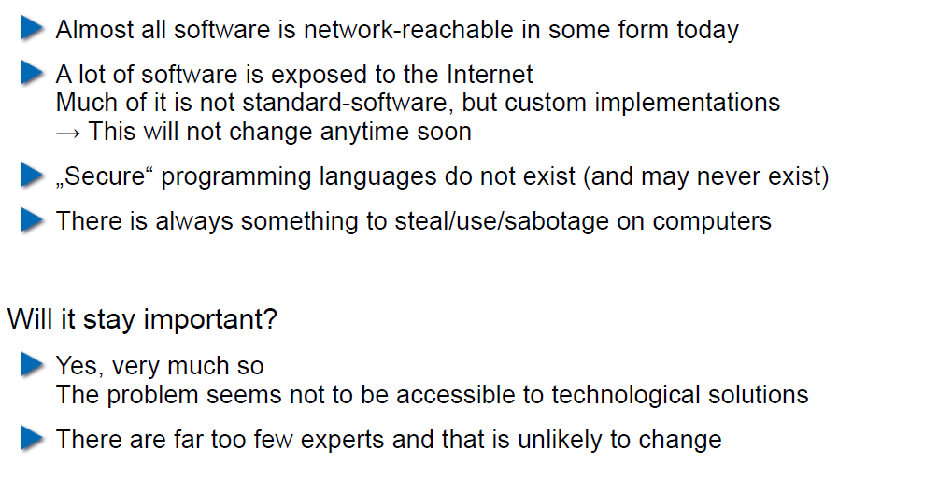

## Lecture Overview (1)

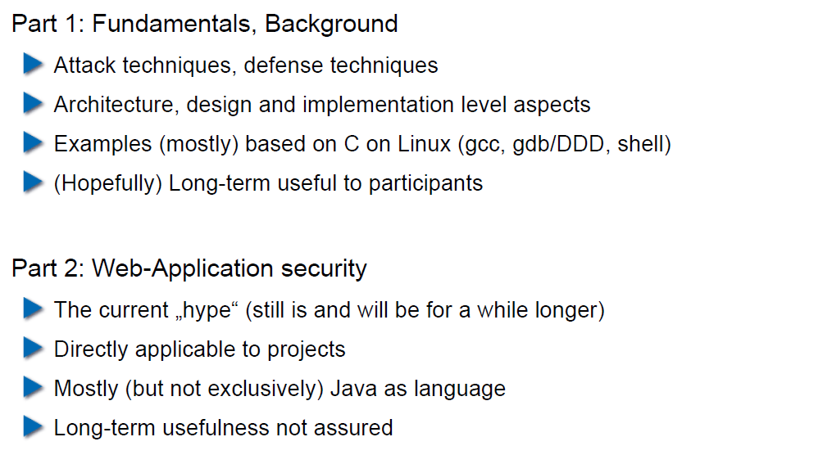

## Lecture Overview (2)

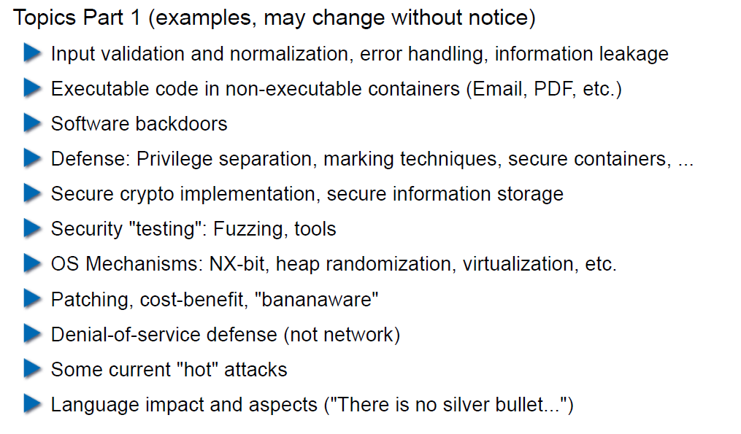

## Lecture Overview (3)

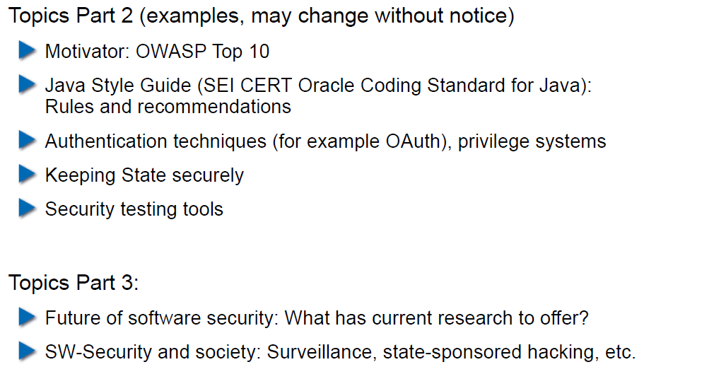

## Example: Buffer Overflow

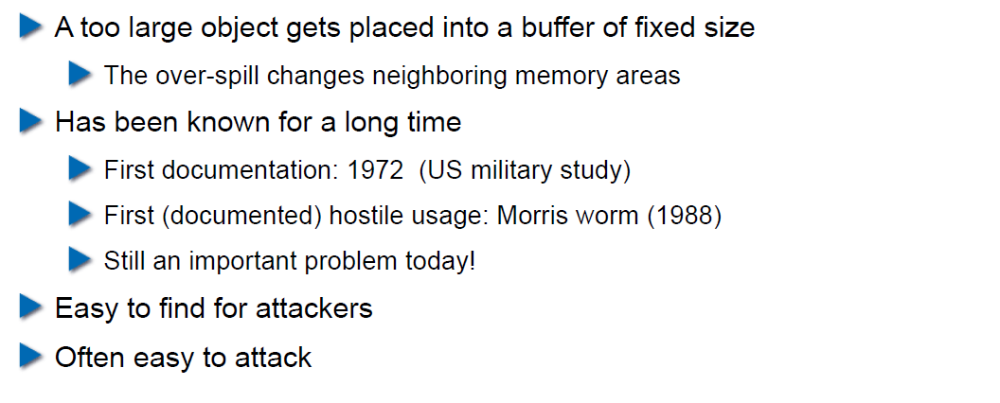

## How does a Buffer Overflow Work?

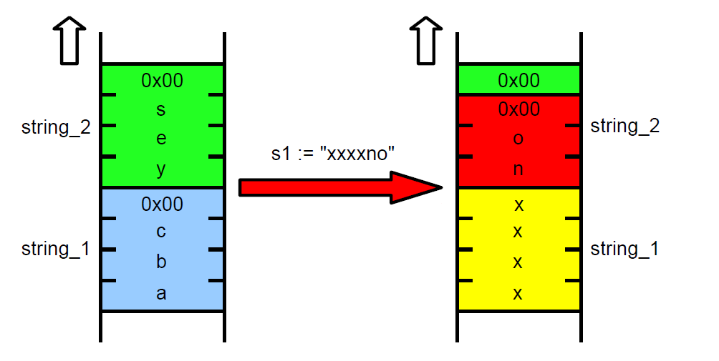

## Buffer Overflow Demo

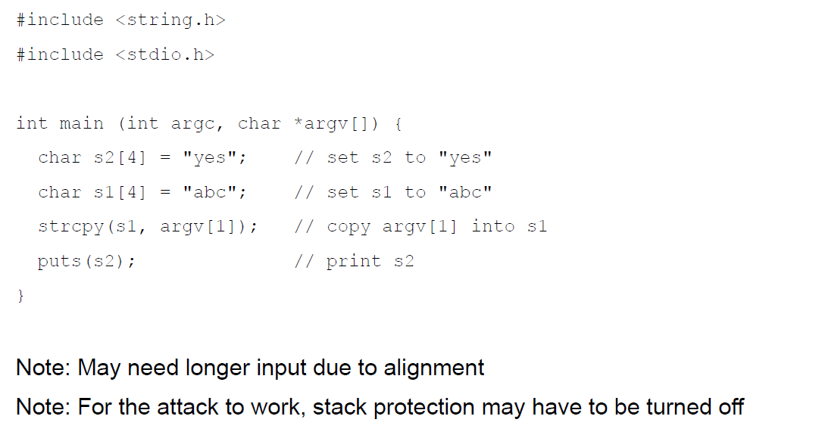

## Not Really a Fix for Buffer Overflow: Stack Protection

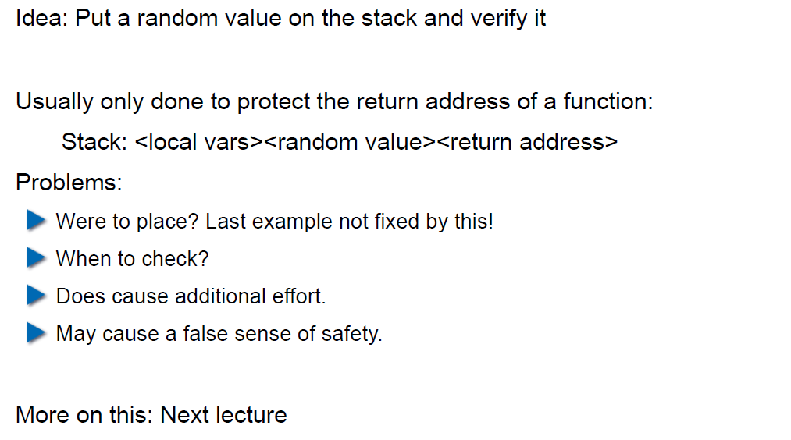

## Fix for Buffer Overflow: Checked Buffers

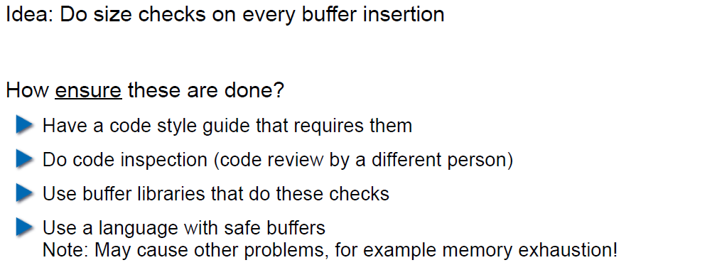

## Example: Taint Checking in Perl (1)

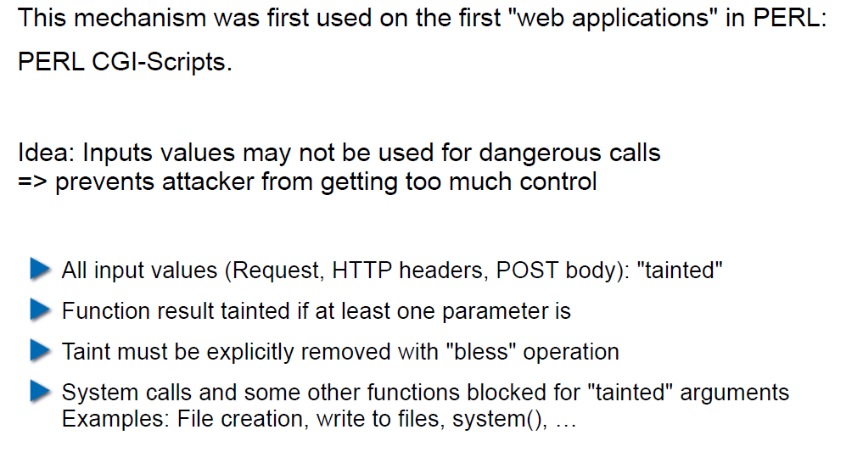

## Example: Taint Checking (2)

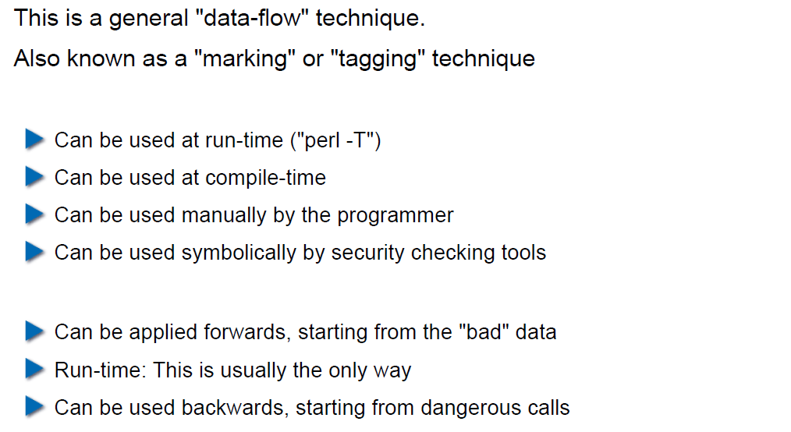

## Example: Taint Checking (3)

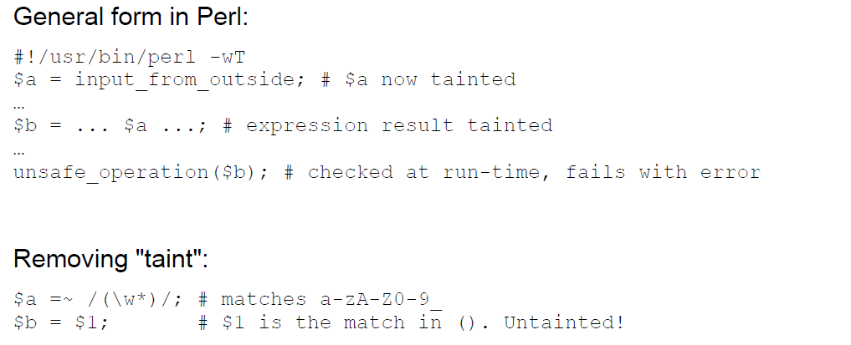

## Example: Taint Checking (4)

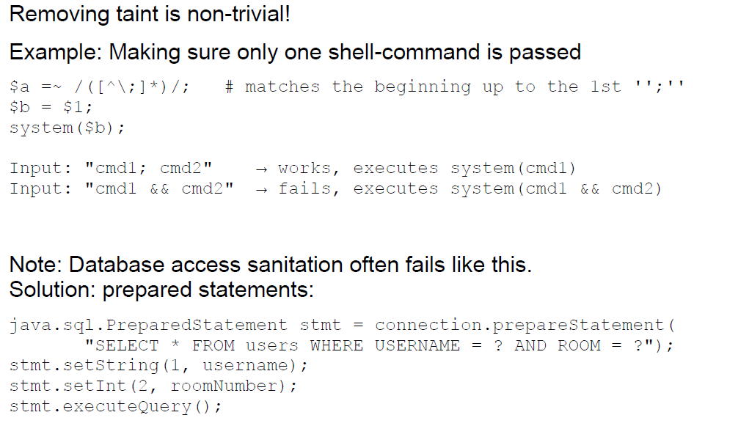

## Example: Data Leakage by Behavior (1)

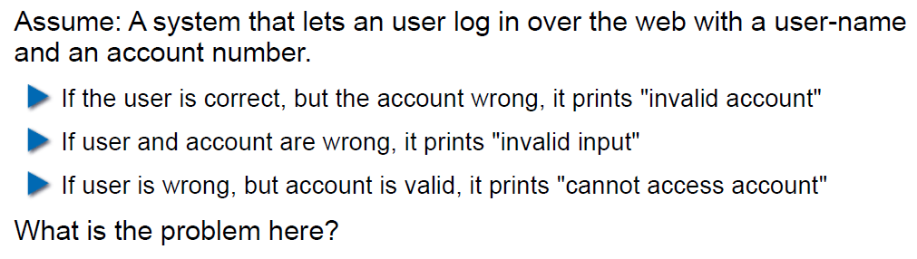

## Example: Data Leakage by Behavior (2)

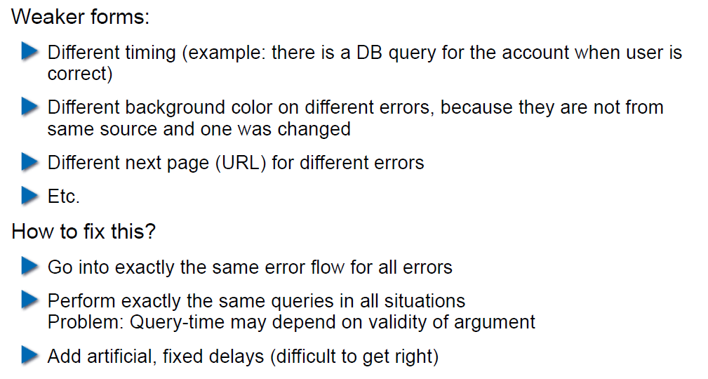

## Example: Data Leakage by Error Output

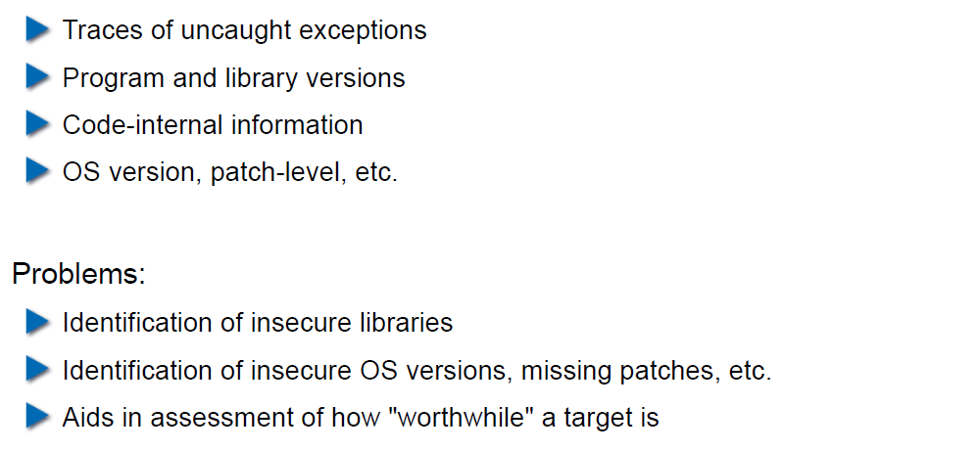

## Human Factors

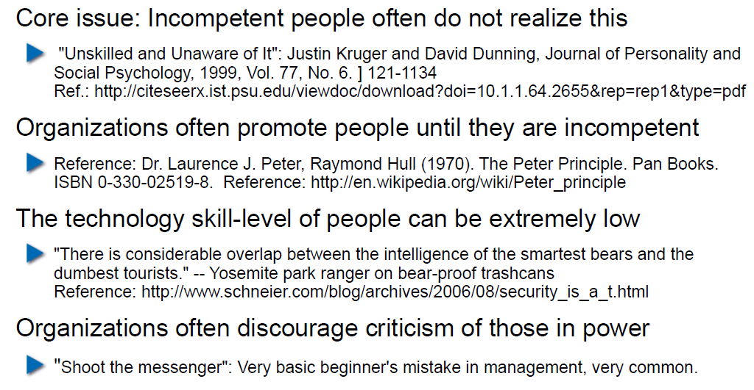

## Exercises and Preparation for Next Week

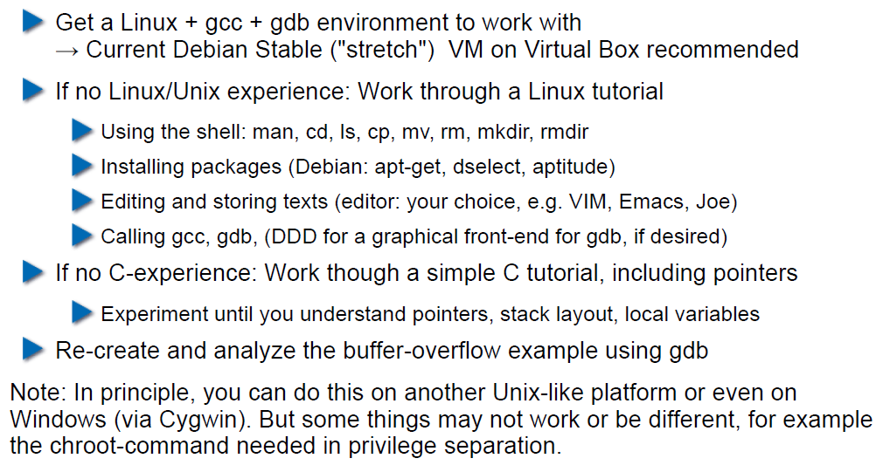

## Reserve

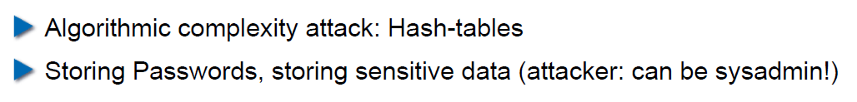

# Woche 2

## Agenda

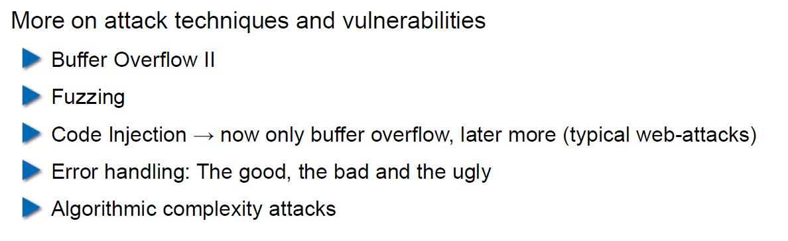

## Recap: What do Attackers Want?

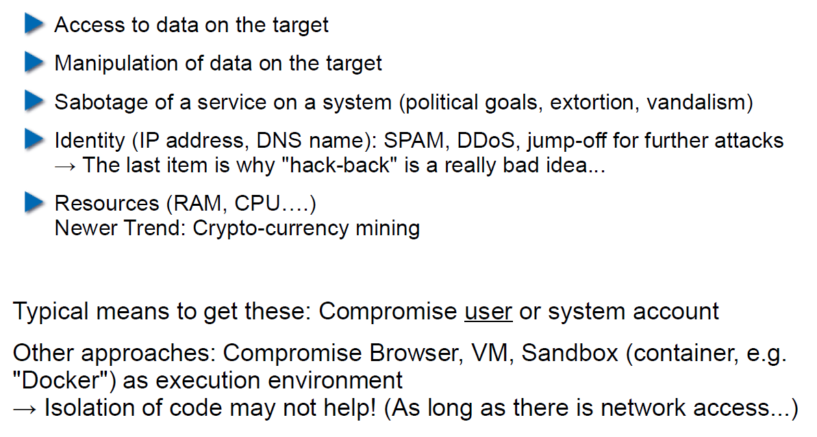

## Buffer Overflow II

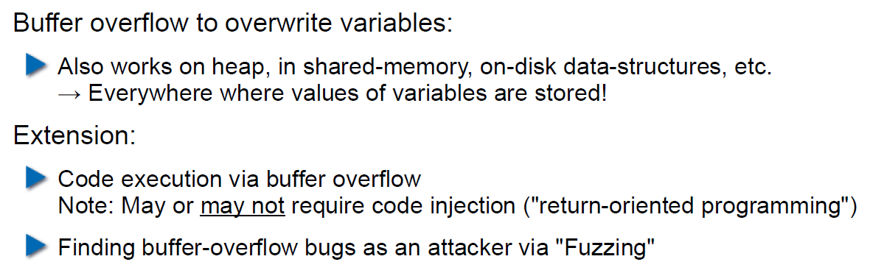

## Buffer Overflow II

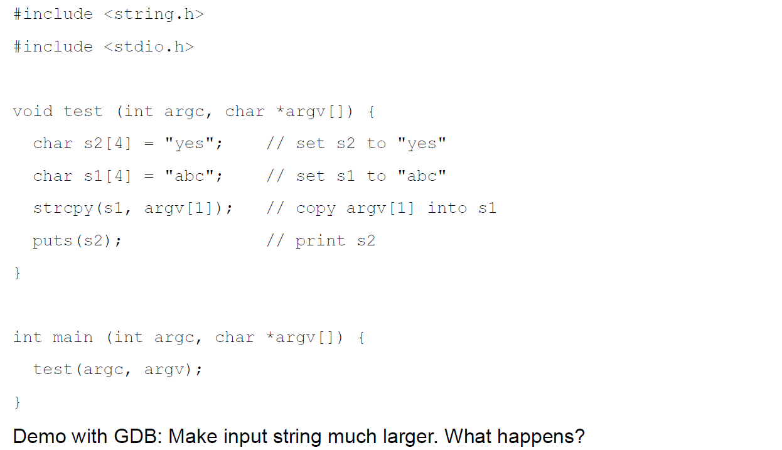

## Buffer Overflow II

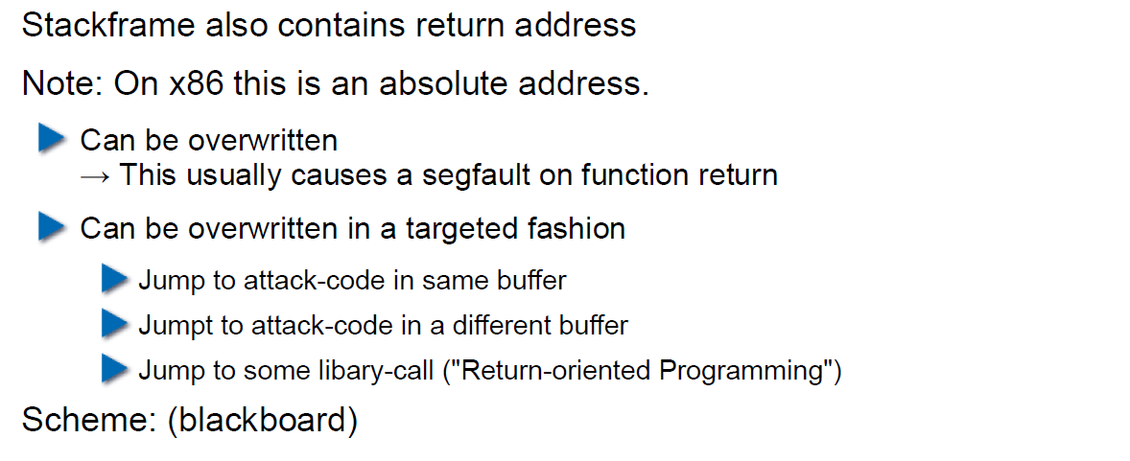

## Buffer Overflow II

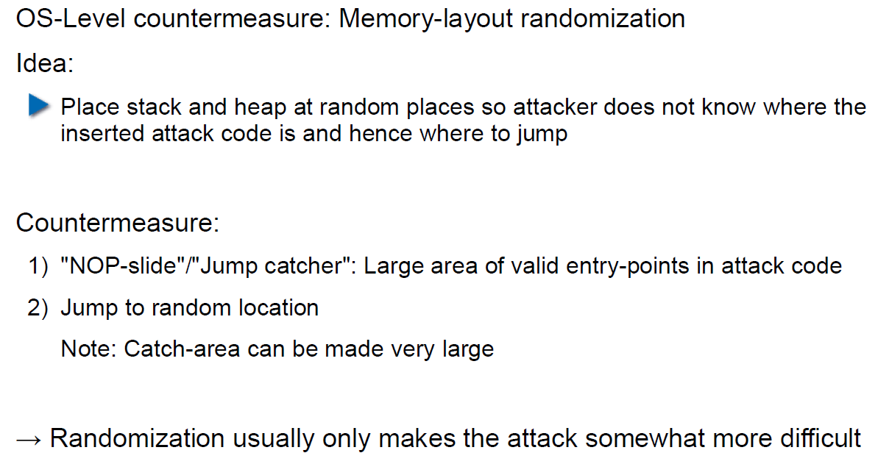

## Buffer Overflow II

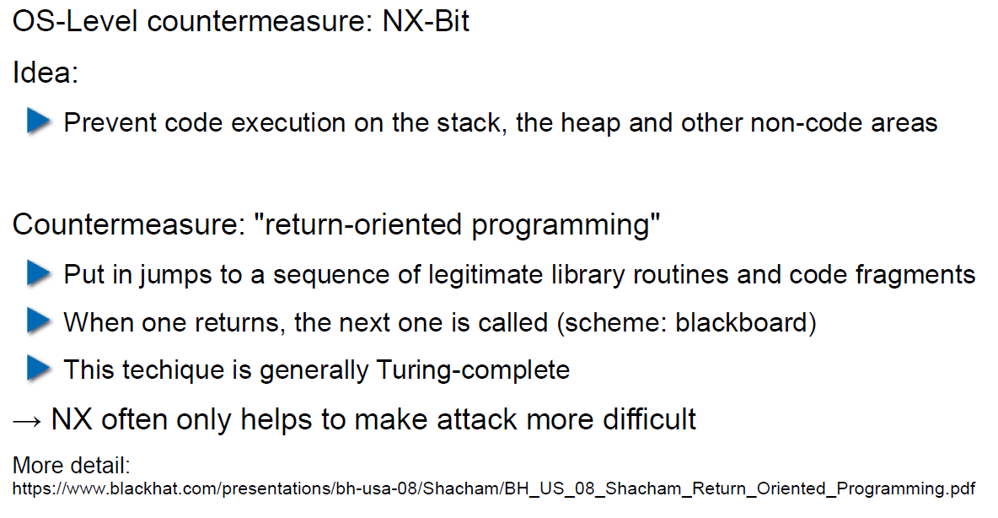

## Attack Technique: Fuzzing

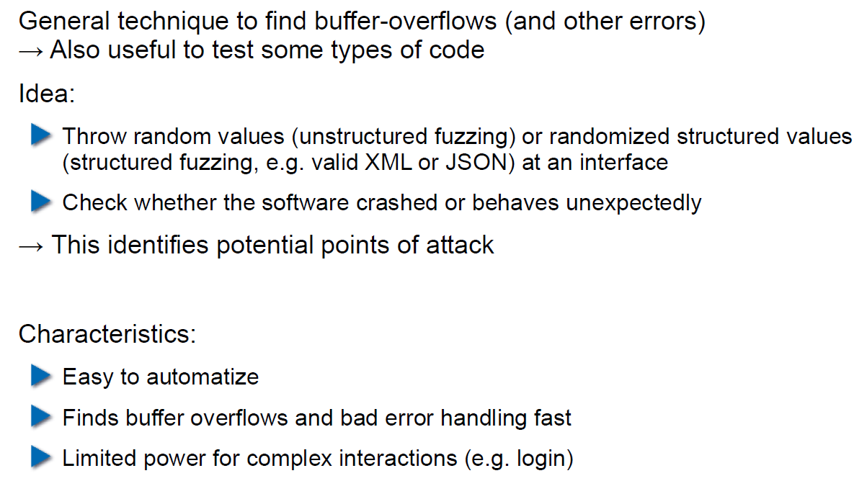

## Error Handling

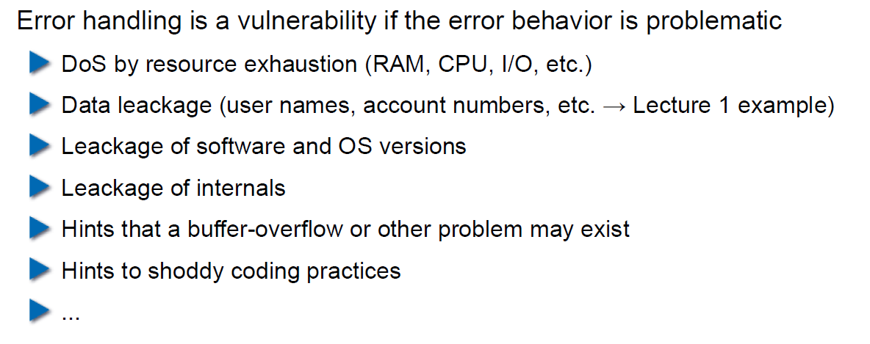

## Case study – Handling too long input

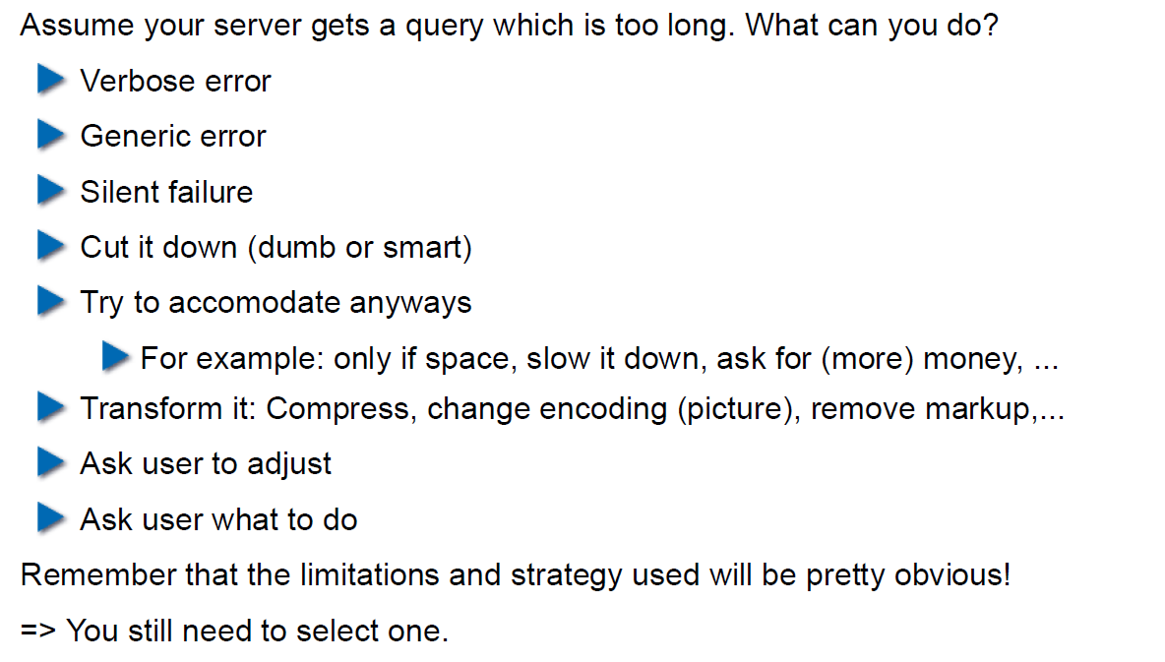

## Case-study: Compression Bomb

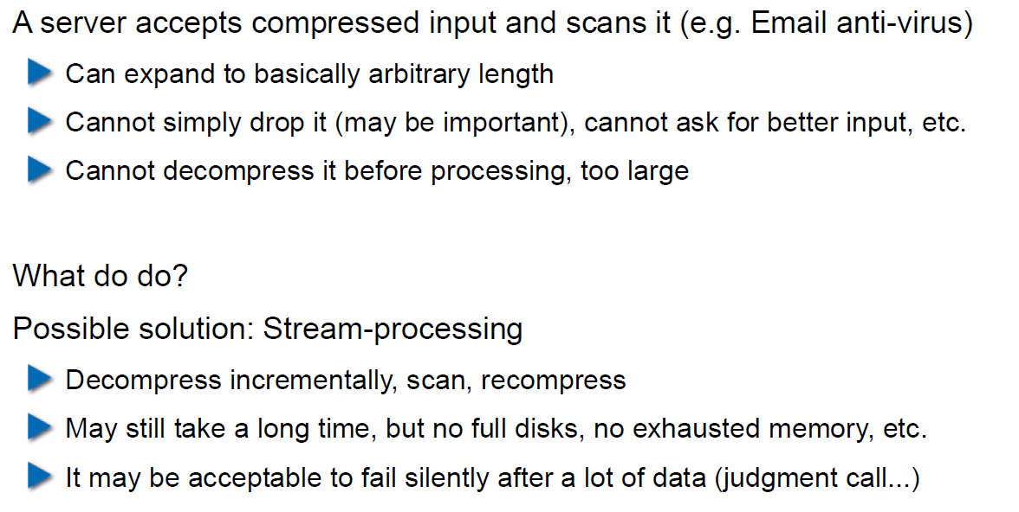

## Error Handling

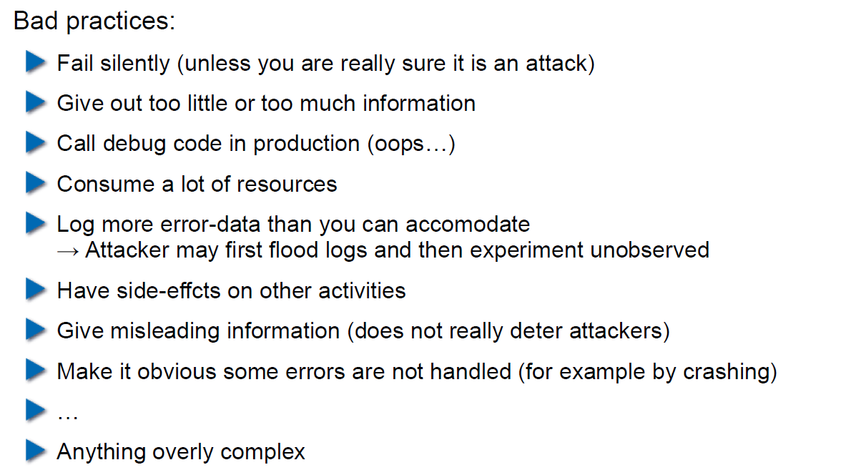

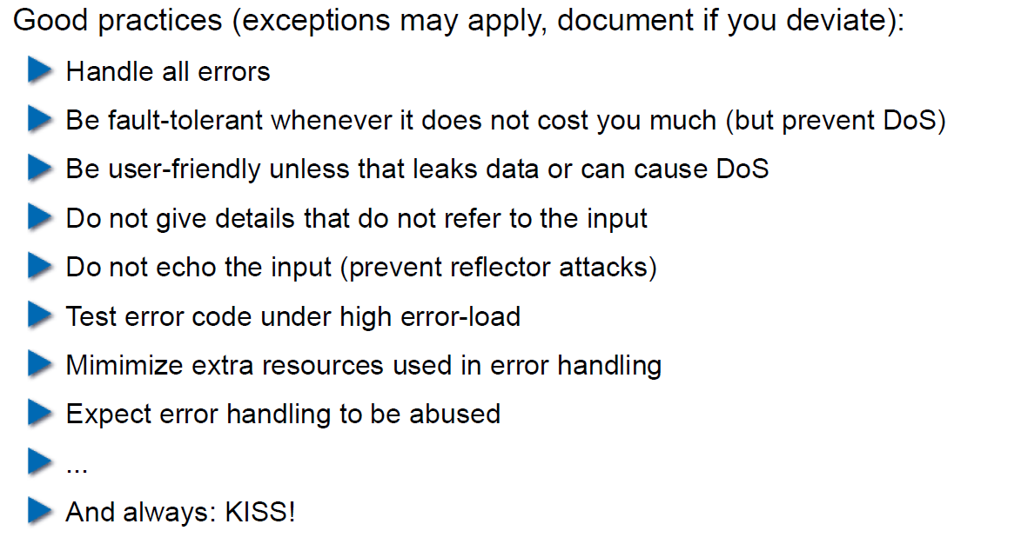

## Algorithmic Complexity Attacks

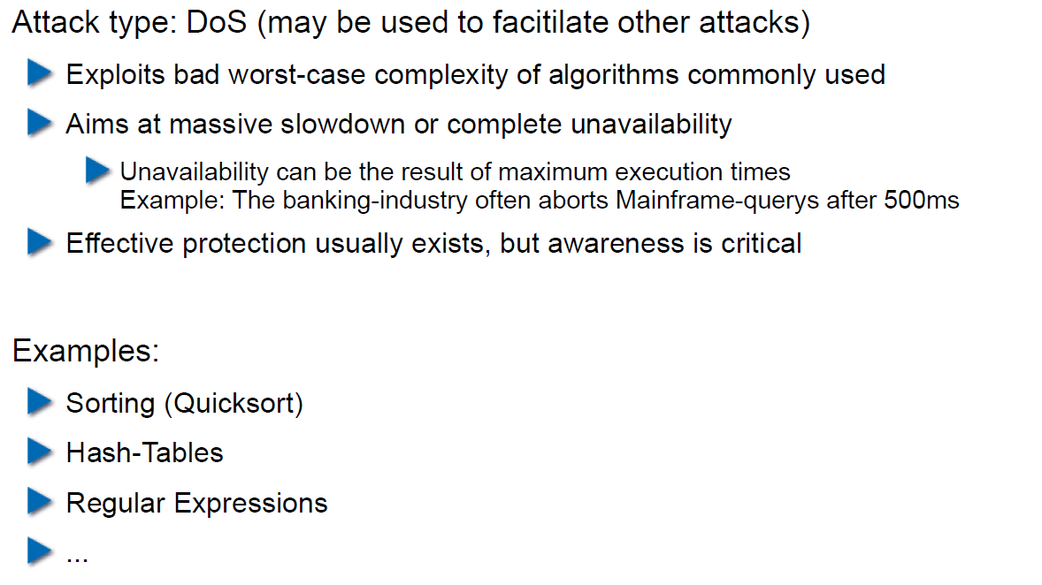

## Algorithmic Complexity: Sorting

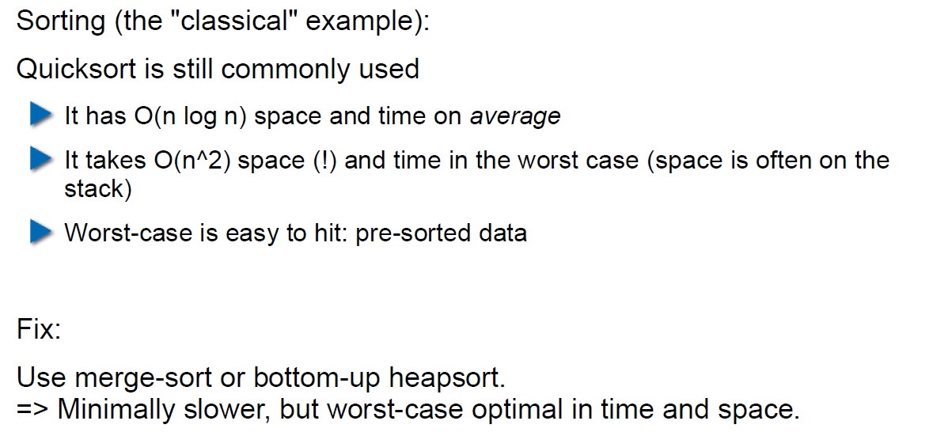

## Algorithmic Complexity: Hashing

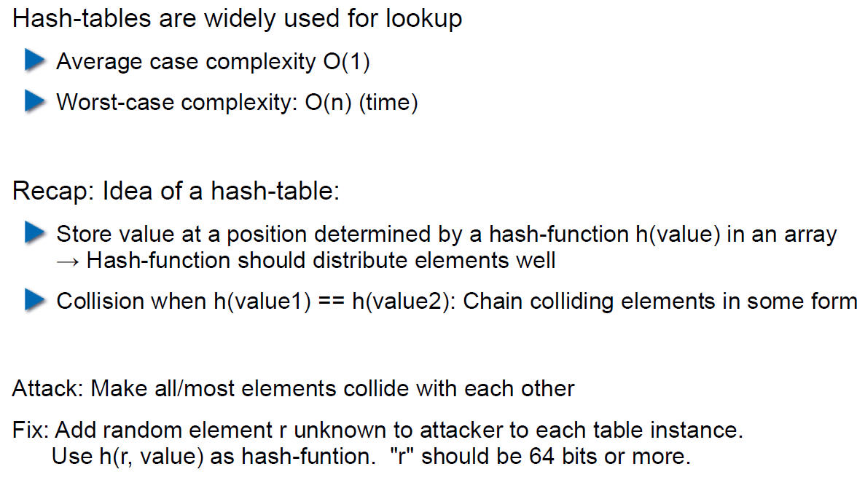

## Algorithmic Complexity: Regular Expressions

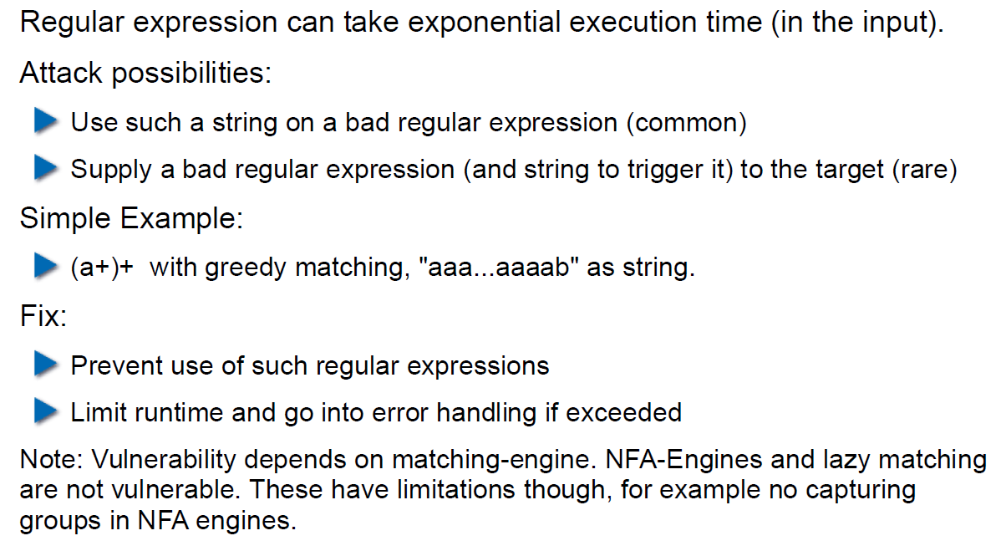

# Woche 3

## Agenda

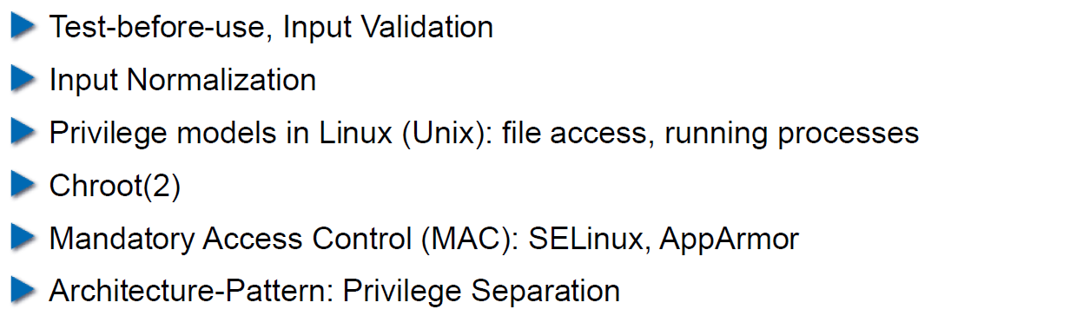

## Secure Coding Principle: Test-before-use

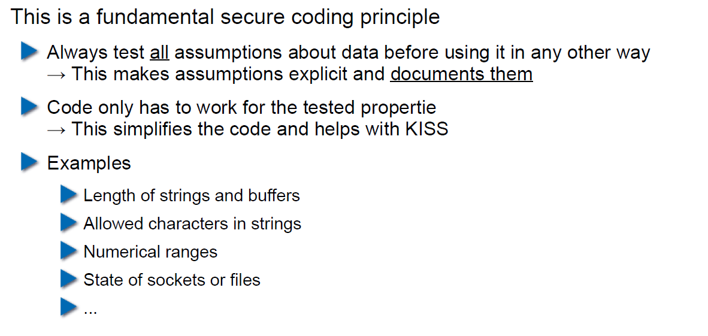

## Input Validation

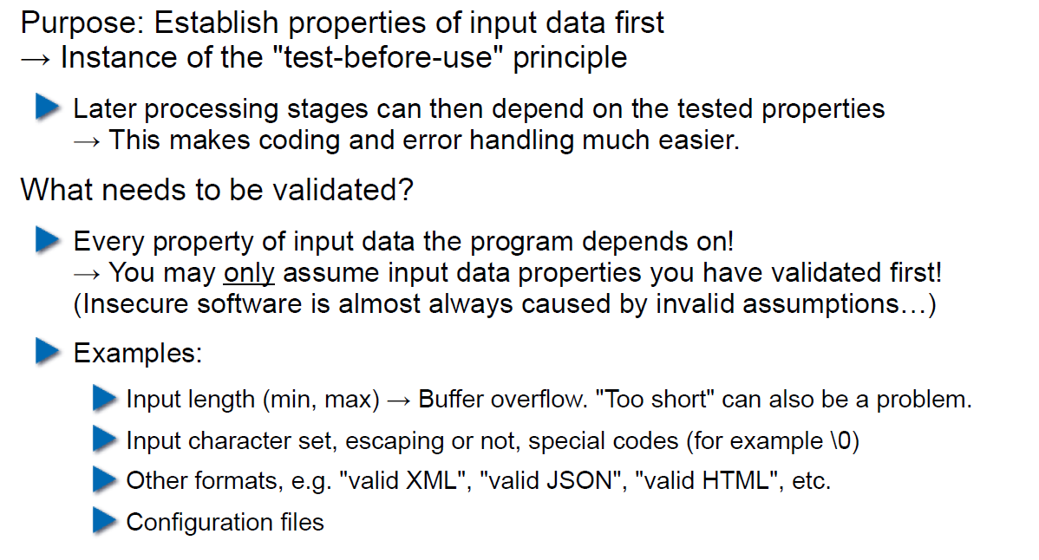

## Input Normalization

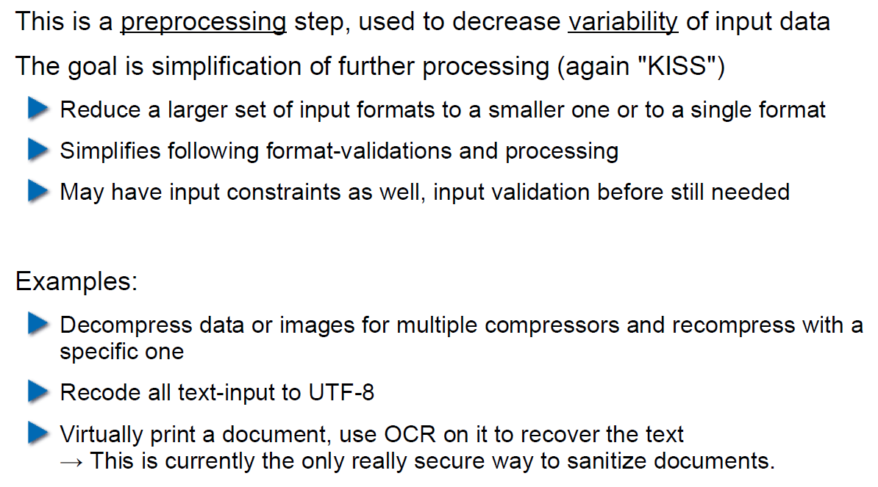

## Unix Permission Model (simplified)

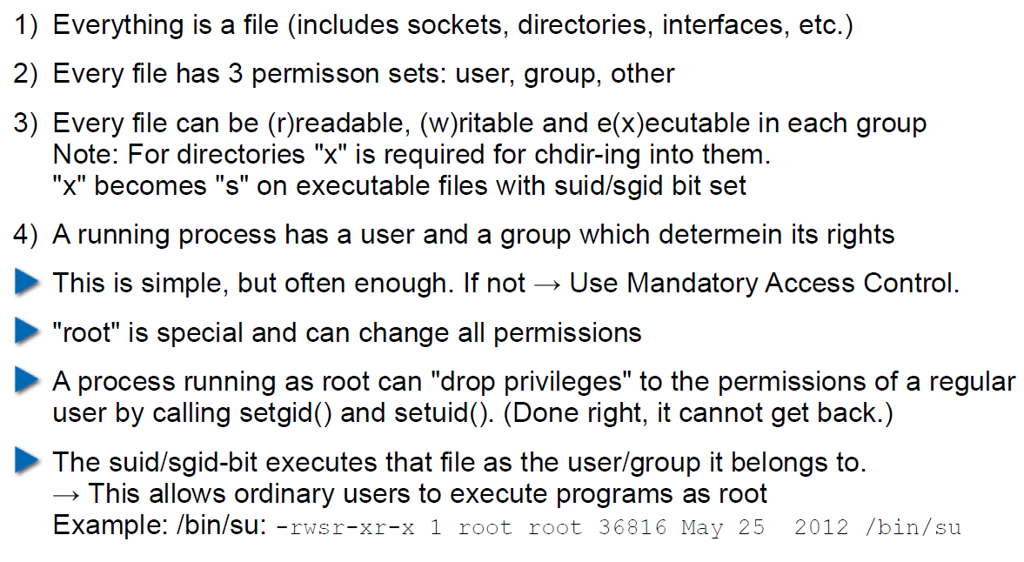

## Chroot

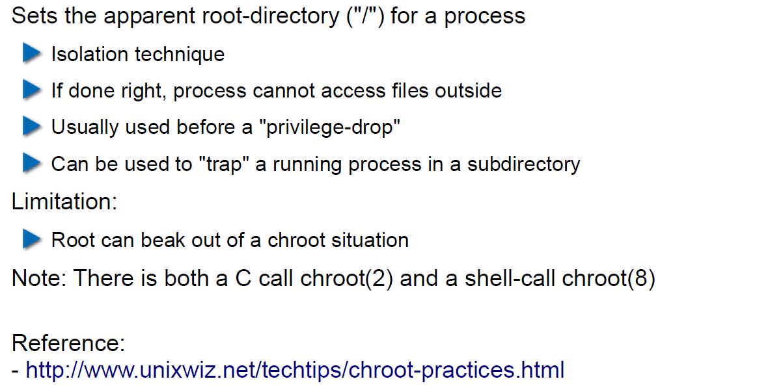

## Mandatory Access Control (MAC)

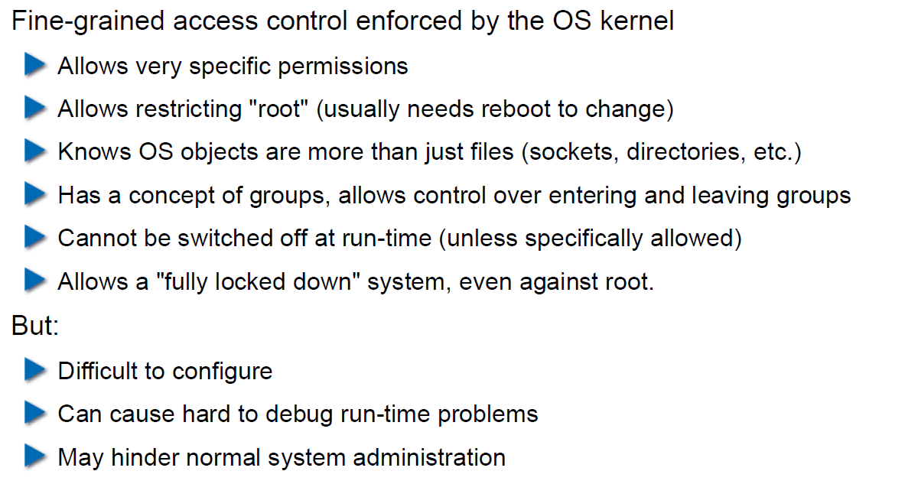

## MAC Example: SELinux

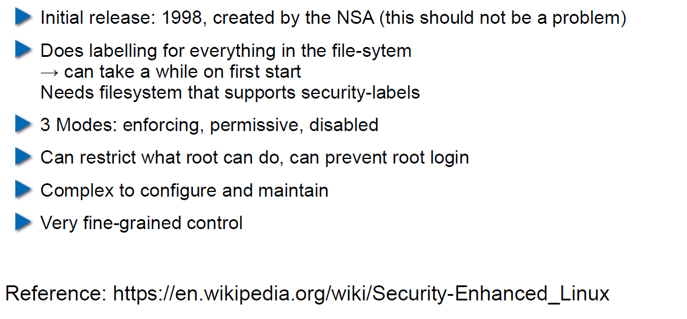

## MAC Example: AppArmor

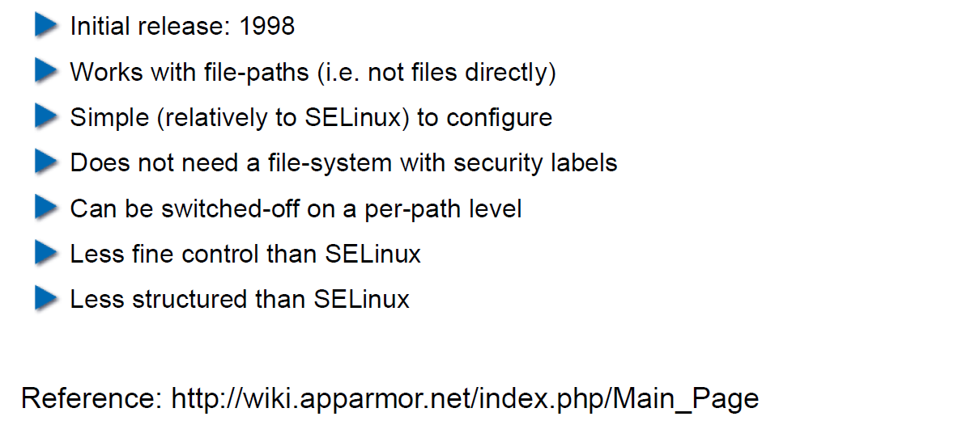

## Secure Coding Principle: Defense in Depth

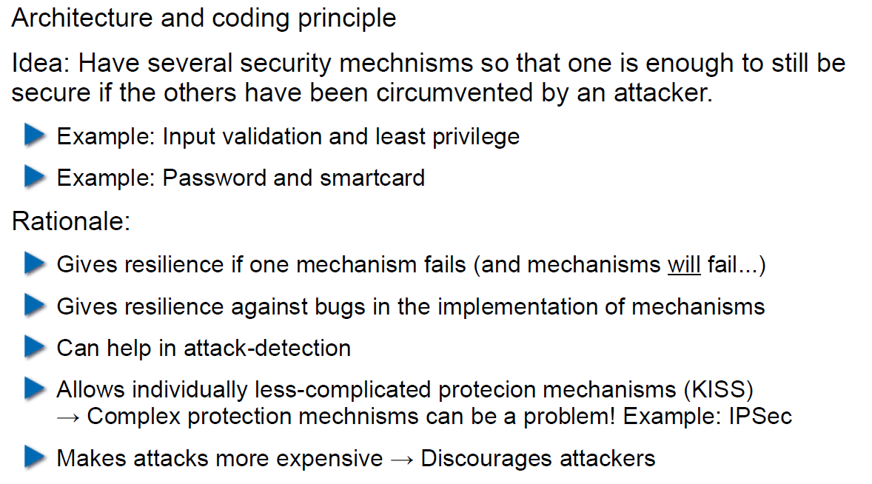

## Privilege Separation

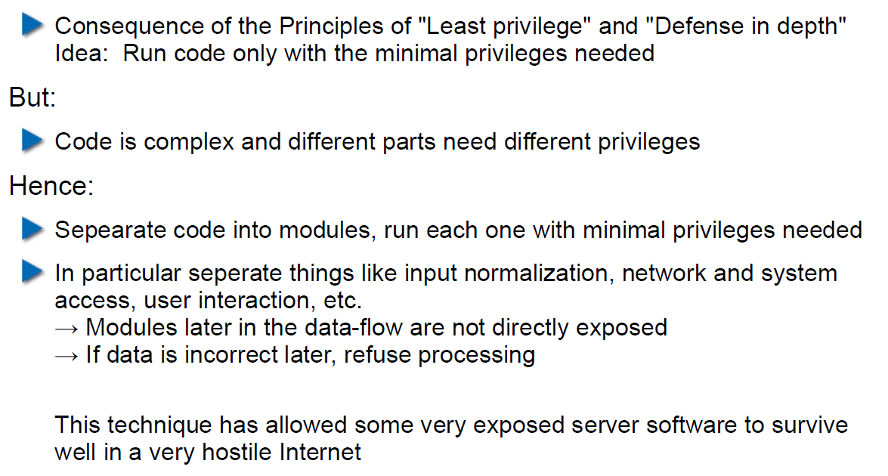

## Overall Idea

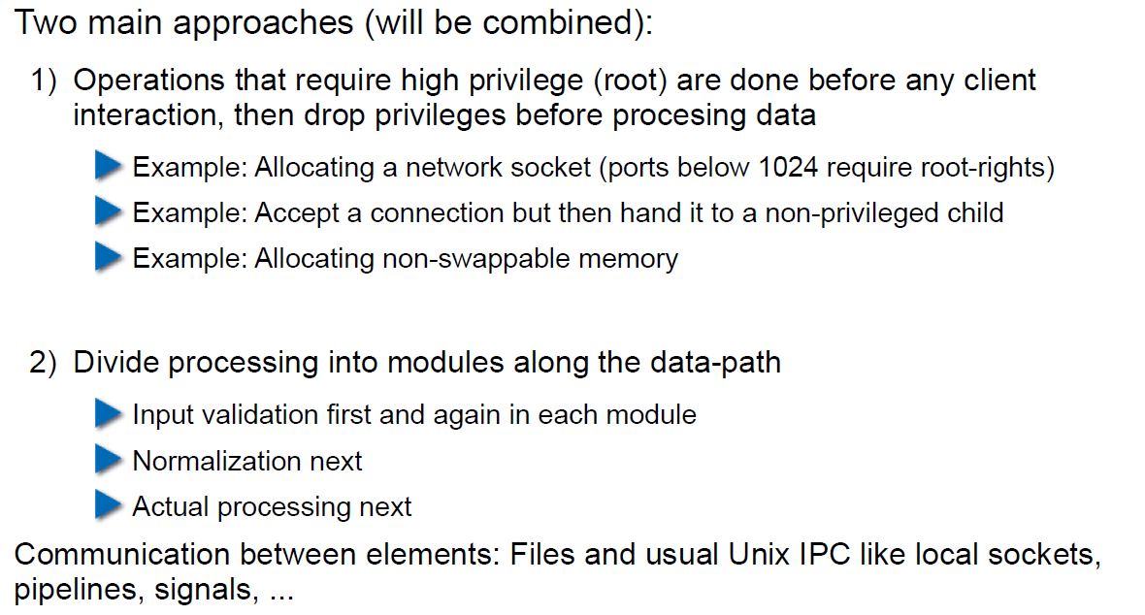

## Form of the Modules

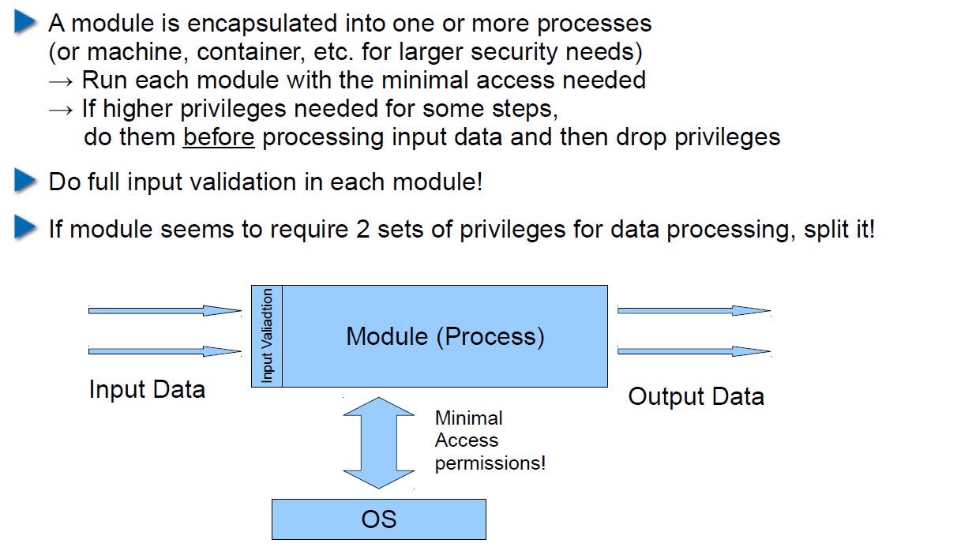

## Example: OpenSSH

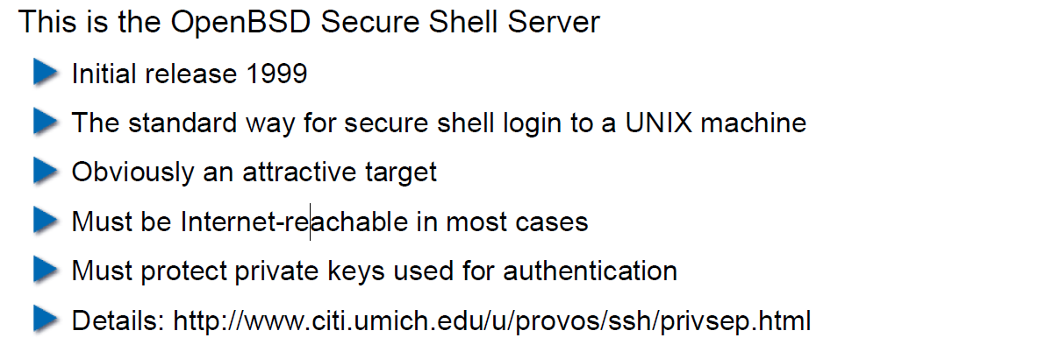

## OpenSSH: Privilege Separation Approach

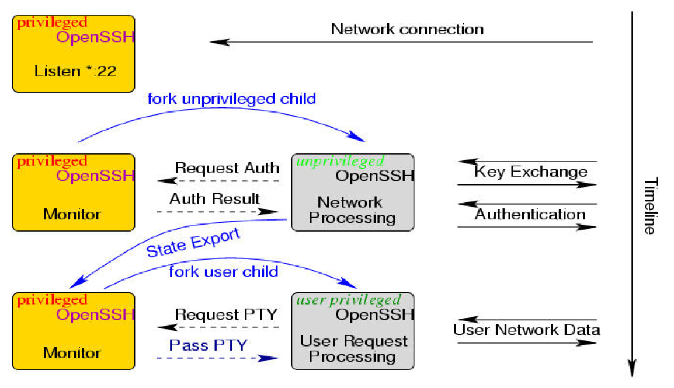

## Example: Postfix MTA (Email Server)

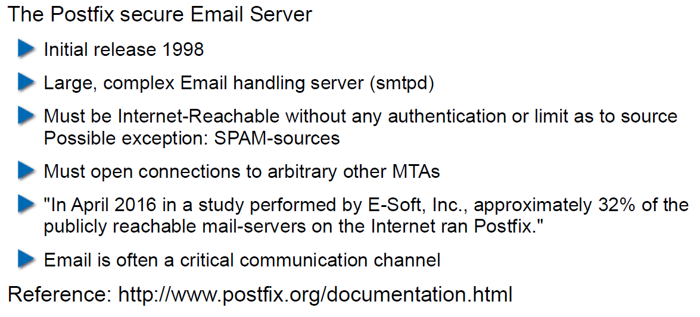

## Postfix System View

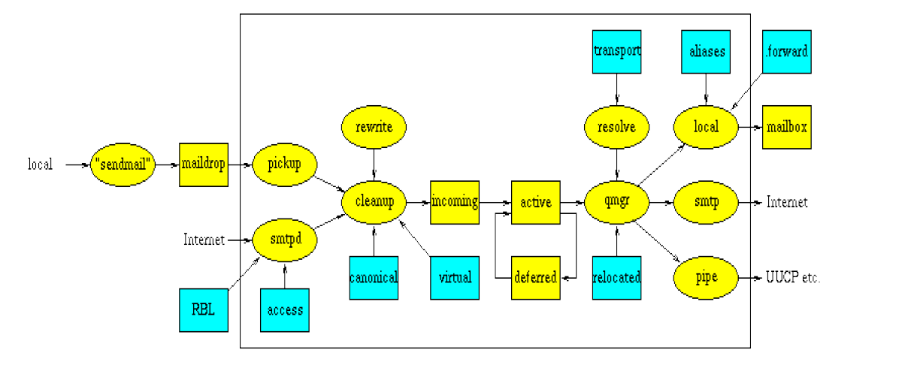

## Postfix: Example Data-Flow

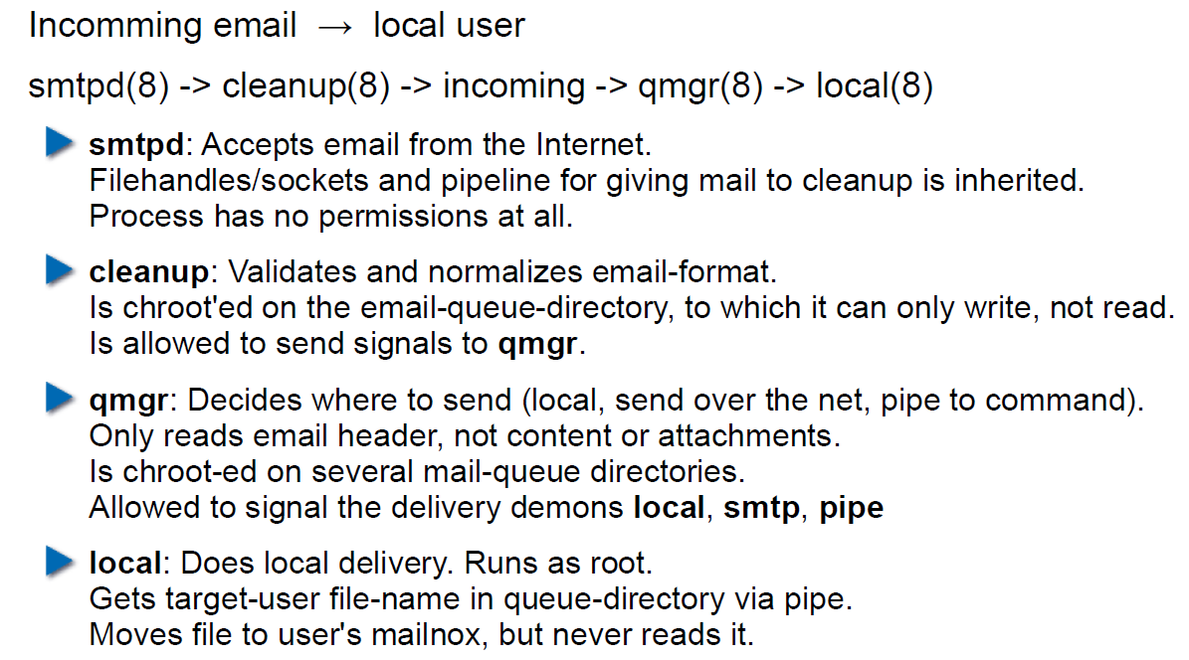

# Woche 4